**Contexto da aplicação**

O proj-bar é um sistema de pedidos feito para uso em bares e restaurantes. O garçom ao atender a mesa, faz o pedido no sistema através de um dispositivo mobile. O pedido pode ser atualizado e carrega os dados do garçom que o criou/alterou. No momento em que o cliente pedir a conta, o garçom atualiza no sistema o status do pedido de ABERTO para FECHAR e o pedido aparece na tela do sistema do caixa. O caixa visualiza e faz o fechamento do pedido alterando o status para FECHADO.

**Requisitos não funcionais**

RNF01 -Cada ator deve ter permissão de acesso somente aos casos de uso com os quais interage.

RNF02 – Cada ator deve ter um perfil de usuário.

**Requisitos funcionais**

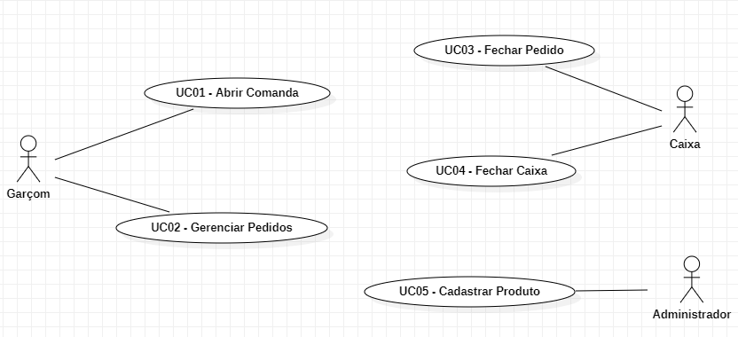

UC01 - Abrir Comanda

Propósito: Abrir um novo conjunto de pedidos de clientes

Ator: Garçom

UC02 - Gerenciar Pedidos

Propósito: Inclusão, alteração e exclusão de pedidos dentro das comandas

Ator: Garçom

UC03 - Receber Comanda

Propósito: Encerra a comanda e marca como paga, incluir que ela faça parte do fechamento de caixa

Ator: Caixa

UC04 - Fechar Caixa

Propósito: Fecha caixa com a somatória de todos os pedidos realizados localmente

Ator: Caixa

UC05 - Cadastro de produtos

Propósito: Cadastrar novos produtos para que eles possam ser incluídos em pedidos

Ator: ADM do sistema

**Diagrama de entidade relacionamento**

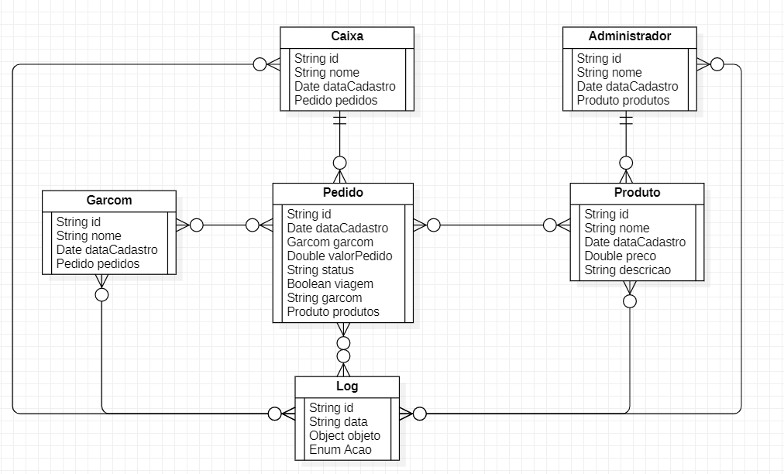

**Diagrama de microservice**

